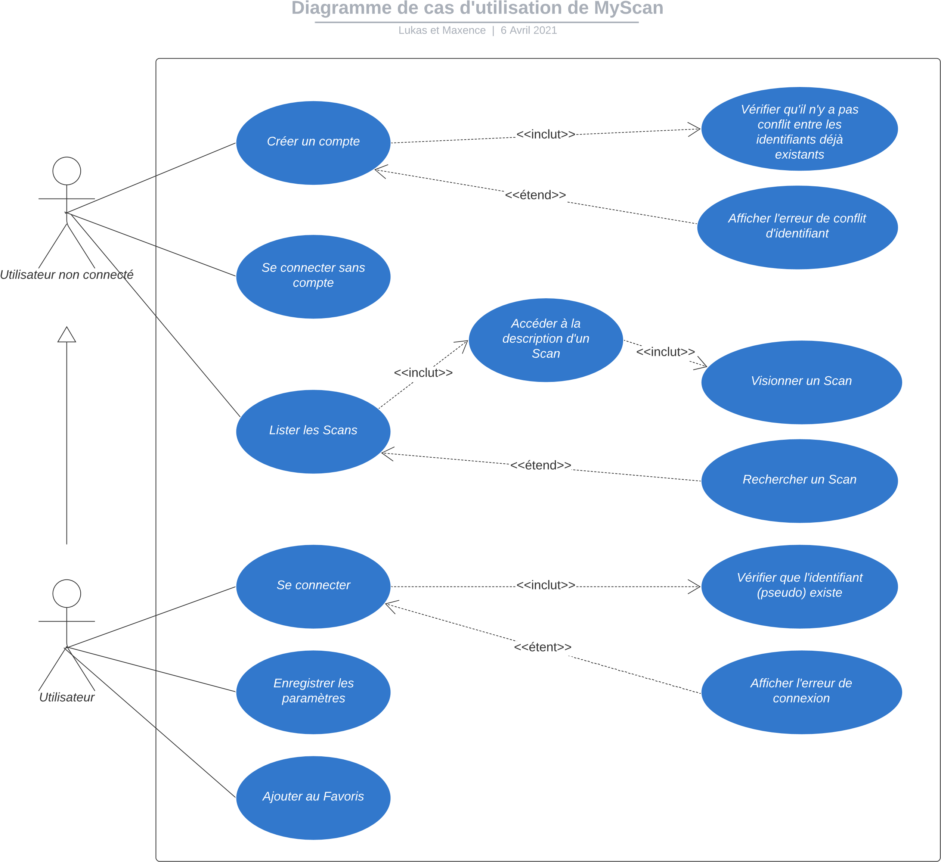

­

**Cas « Créé un Compte »**

|  |  |
| --- | --- |
| **Nom** | Créé un Compte |
| **Objectif** | Créé un Compte |
| **Acteur Principal** | Utilisateur non connecté (donc aussi Utilisateur) |
| **Acteur Secondaire** | Ø |

|  |  |
| --- | --- |
| **Conditions initiales** | -> L’utilisateur ne possède pas de compte ou souhaites-en créé un autre |
| **Scénario d’utilisations** | -> L’utilisateur arrive sur la page de connexion  -> Il entre : nom, prénom, âge, pseudo, mot de passe,avatar (falcutatif)  -> Il valide l’inscription  -> L’application vérifie que le pseudo n’est pas déjà présent dans la base de donnée (Fin 1)  -> S’il n’y as pas d’erreur le compte est créé (Fin 2) |
| **Condition de fin** | (1) Une erreur est affiché, l’utilisateur doit changer son pseudo pour pouvoir accéder à la suite  (2) L’utilisateur a réussi à créer un compte, il peut dorénavant se connecté avec celui-ci sur l’application |

**Cas « Connexion sans Compte »**

|  |  |
| --- | --- |
| **Nom** | Connexion sans Compte |
| **Objectif** | Accéder à l’application sans compte |
| **Acteur Principal** | Utilisateur non connecté (donc aussi Utilisateur) |
| **Acteur Secondaire** | Ø |

|  |  |
| --- | --- |
| **Conditions initiales** | -> L’utilisateur n’a pas de compte ou ne veut pas s’y connecter  -> Ne souhaite pas avoir accès au fonctionnalité de mettre des favoris et d’enregistrer les paramètres |
| **Scénario d’utilisations** | -> L’utilisateur arrive sur la page de connexion  -> Il choisit le mode sans compte |
| **Condition de fin** | Il accède à l’application sans être connecté avec un compte |

**Cas « Lister les Scans»**

|  |  |
| --- | --- |
| **Nom** | Lister les Scans |
| **Objectif** | Afficher une liste des Scans Disponible |
| **Acteur Principal** | Utilisateur non connecté et Utilisateur |
| **Acteur Secondaire** | Ø |

|  |  |
| --- | --- |
| **Conditions initiales** | -> Avoir une connexion internet fonctionnel  -> L’utilisateur a choisis un mode de connexion |
| **Scénario d’utilisations** | -> Il arrive sur la page d’accueil  -> Une liste de Scans apparaît |
| **Condition de fin** | L’utilisateur peut ainsi voir les Scans disponible |

**Cas « Accéder à la description d’un Scan»**

|  |  |
| --- | --- |
| **Nom** | Accéder à la description d’un Scan |
| **Objectif** | Affiche la description d’un Scan |
| **Acteur Principal** | Utilisateur non connecté et Utilisateur |
| **Acteur Secondaire** | Ø |

|  |  |
| --- | --- |
| **Conditions initiales** | -> Avoir une connexion internet fonctionnel  -> L’utilisateur a choisis un mode de connexion  -> Avoir choisis un Scan parmi la liste de Scans |
| **Scénario d’utilisations** | -> L’utilisateur à choisit un Scan parmi la liste  -> La description du Scan apparaît |
| **Condition de fin** | (1) L’utilisateur reviens à la liste des Scans  (2) L’utilisateur visionne le Scan |

**Cas « Visionner un Scan »**

|  |  |
| --- | --- |
| **Nom** | Visionner un Scan |
| **Objectif** | Permettre à l’utilisateur de lire un scan |
| **Acteur Principal** | Utilisateur non connecté et Utilisateur |
| **Acteur Secondaire** | Ø |

|  |  |
| --- | --- |
| **Conditions initiales** | -> Avoir une connexion internet fonctionnel  -> L’utilisateur a choisis un mode de connexion  -> Avoir choisis un Scan parmi la liste de Scans |
| **Scénario d’utilisations** | L’utilisateur à choisis de visionner le Scan après avoir lu sa description |
| **Condition de fin** | (1) Le Scan est interrompu avant sa fin et l’utilisateur retourne à l’accueil  (2) Le Scan est fini et est marquer comme vu |

**Cas « Rechercher un Scan»**

|  |  |
| --- | --- |
| **Nom** | Rechercher un Scan |
| **Objectif** | Permet de rechercher un ou plusieurs Scan(s) à l’aide d’un ou différent critères de recherche |
| **Acteur Principal** | Utilisateur non connecté et Utilisateur |
| **Acteur Secondaire** | Ø |

|  |  |
| --- | --- |
| **Conditions initiales** | -> Avoir une connexion internet fonctionnel  -> L’utilisateur a choisis un mode de connexion  -> Connaître un ou plusieurs critères de recherches (telle que le nom, la catégorie) du dit Scan ou des Scans recherché(s) |
| **Scénario d’utilisations** | -> L’utilisateur rentre un ou plusieurs critères de recherches  -> Une liste correspondant au(x) critère(s) de recherche(s) apparaît |
| **Condition de fin** | (1) Aucun Scans correspond à la recherche  (2) Un ou plusieurs Scans ont été trouvés |

**Cas « Connexion»**

|  |  |
| --- | --- |
| **Nom** | Connexion |
| **Objectif** | S’authentifier à son compte |
| **Acteur Principal** | Utilisateur |
| **Acteur Secondaire** | Ø |

|  |  |
| --- | --- |
| **Conditions initiales** | -> Avoir créé un compte  -> Connaître son Pseudo et Mot de Passe |
| **Scénario d’utilisations** | -> L’utilisateur ouvre l’application et arrive sur la page de connexion  -> Il entre son Pseudo et son Mot de Passe  -> Il valide |
| **Condition de fin** | (1) Le mot de passe ou le pseudo est incorrect et un message apparaît pour demander à l’utilisateur de vérifier les informations rentrer  (2) Les informations sont correct et l’utilisateur réussi à s’authentifier, il arrive sur la page d’accueil |

**Cas « Paramètres enregistrés »**

|  |  |
| --- | --- |
| **Nom** | Paramètres enregitrés |
| **Objectif** | Pouvoir sauvegarder les préférences utilisateurs |
| **Acteur Principal** | Utilisateur |
| **Acteur Secondaire** | Ø |

|  |  |
| --- | --- |
| **Conditions initiales** | Être connecté à un compte |
| **Scénario d’utilisations** | -> L’utilisateur modifie les paramètres de l’application  -> Il quitte l’application |
| **Condition de fin** | Les paramètres de l’application ont été sauvegardés |

**Cas « Ajouter au Favoris »**

|  |  |
| --- | --- |
| **Nom** | Ajouter au Favoris |
| **Objectif** | Ajouter un Scan au favoris |
| **Acteur Principal** | Utilisateur |
| **Acteur Secondaire** | Ø |

|  |  |
| --- | --- |
| **Conditions initiales** | -> Avoir une connexion internet fonctionnel  -> Être connecté à son compte |
| **Scénario d’utilisations** | -> L’utilisateur choisis un scan  -> L’utilisateur l’ajoute au favoris |
| **Condition de fin** | (1) Le scan mis en favoris l’été déjà et a été par conséquent enlever  (2) Le scan n’était pas dans les favoris et a été ajouté au Favoris |

[**Lien vers le diagramme de cas d'utilisation**](https://lucid.app/lucidchart/invitations/accept/8f9e84a5-0386-434e-9a8c-d17caec2b225?viewport_loc=170%2C242%2C1536%2C648%2C.Q4MUjXso07N)